Лабораторна робота №5. Розробка клієнтського сервісу (Frontend)

План
- Створити клієнтський сервіс з Create React App (сервіс Frontend)
- Розробити Dockerfile для клієнтського сервісу
- Здійснити конфігурацію клієнтського додатку для режиму Production
- Налаштувати Docker Compose для клієнтського сервісу в режимах Dev і Production для побудови образів та їх роботи в контейнерах

Хід роботи
- В проекті створіть папку frontend поряд з api
- В папку frontend встановіть середовище Create React App
- В папці frontend створіть Dockerfile для побудови образу клієнтського сервісу
- В docker-compose.yml створіть сервіс frontend і задайти для нього первинні налаштування:
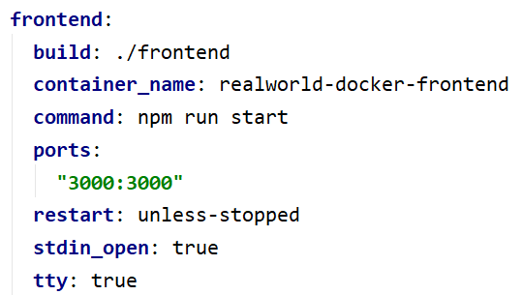
npm run start, stdin_open, tty - пізніше перенесемо в docker-compose-dev.yml
- Побудуйте проект і перевірте роботу контейнерів. Виконайте запит localhost:3000 і в режимі перегляду html переконайтесь, що код не мініфікований.
В завданнях 6-10 здійснимо конфігурацію frontend-сервісу для production режиму
- Здійсніть компіляцію коду frontend-частини. При цьому створиться папка build зі статичними файлами.
- Встановіть serve-пакет для можливості обробки запитів з папки build в режимі production.
- В docker-compose.yml змініть команду запуску сервісу frontend: serve -s build -l 3000
- В Dockerfile дописати команди для компіляції статичних файлів та установки serve-пакету
- Перейменувати Dockerfile на Dockerfile.prod. Внести зміни в docker-compose.yml про посилання на Dockerfile.prod
В завданнях 11-12 здійснимо конфігурацію frontend-сервісу для режиму розробки
- Зробити копію Dockerfile.prod і перейменувати її на Dockerfile.dev. Директиви для компіляції файлів і установки serve-пакету прибрати.
- В docker-compose-dev.yml створити сервіс frontend з налаштуваннями:
  - Посилання на файл Dockerfile.dev
  - command: npm start (робота контейнера для режиму розробки)
  - Перенести команди для можливості роботи інтерактивної консолі
  - Створити змінну оточення CHOKIDAR_USEPOLLING=true
  - Створити рядкові томи:
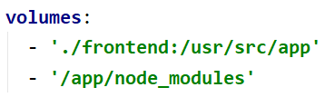

Перевірка проекту в режимі production:
- Запуск docker-compose up --build
- HTML повинен бути мініфікованим
Перевірка проекту в режимі development:
- Запуск docker-compose -f docker-compose.yml -f docker-compose-dev.yml up --build
- HTML повинен бути не мініфікованим
- При внесенні змін в вихідний код клієнтської частини проекту контейнер автоматично перезапускається і зміни повинні примінятись без перевантаження сторінки

Джерела

Docker для ProductionMode:
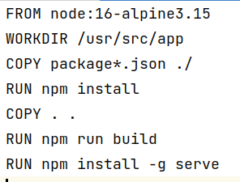
Dockerfile для DevMode:
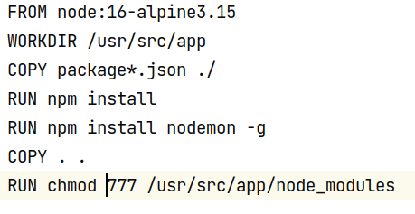

docker-compose.yaml:
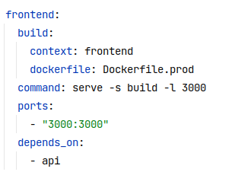
docker-compose.dev.yml:
